Отдел по образованию,
молодежной политике и спорту
администрации Хохольского муниципального района
Воронежской области
__________________________________________________________________

Приказ

от «07» мая 2019 г. № 249

О проведении районного праздника
«День детских общественных объединений»

В соответствии с планом работы МБУ ДО «Дом детского творчества» на 2018-2019 учебный год в рамках реализации государственной программы Воронежской области «Развитие образование»

приказываю:
- Провести 17 мая 2019 г. районный праздник «День детских общественных объединений» (далее Праздник).
Начало мероприятия в 10.30 час на площади Ленина р.п. Хохольский.
2. Директору МБУ ДО «Дом детского творчества» (Попова) обеспечить организационно-методическое руководство Праздником.
3. Рекомендовать директорам образовательных учреждений:
3.1. Обеспечить участие в Дне детских общественных объединений делегации детских общественных объединений образовательного учреждения (Приложение 1).
4.2. Направить в МБУ ДО «Дом детского творчества» списки участников и сопровождающих в срок до 15.05.2019 г. (Приложение 2).
4.3. Изготовить поделки для участия в благотворительной ярмарке «Подари детям лето».
5. Подготовить и провести обучающую площадку (мастер – класс). (Приложение 3).
6. Для подвоза обучающихся на Праздник выделить школьные автобусы:
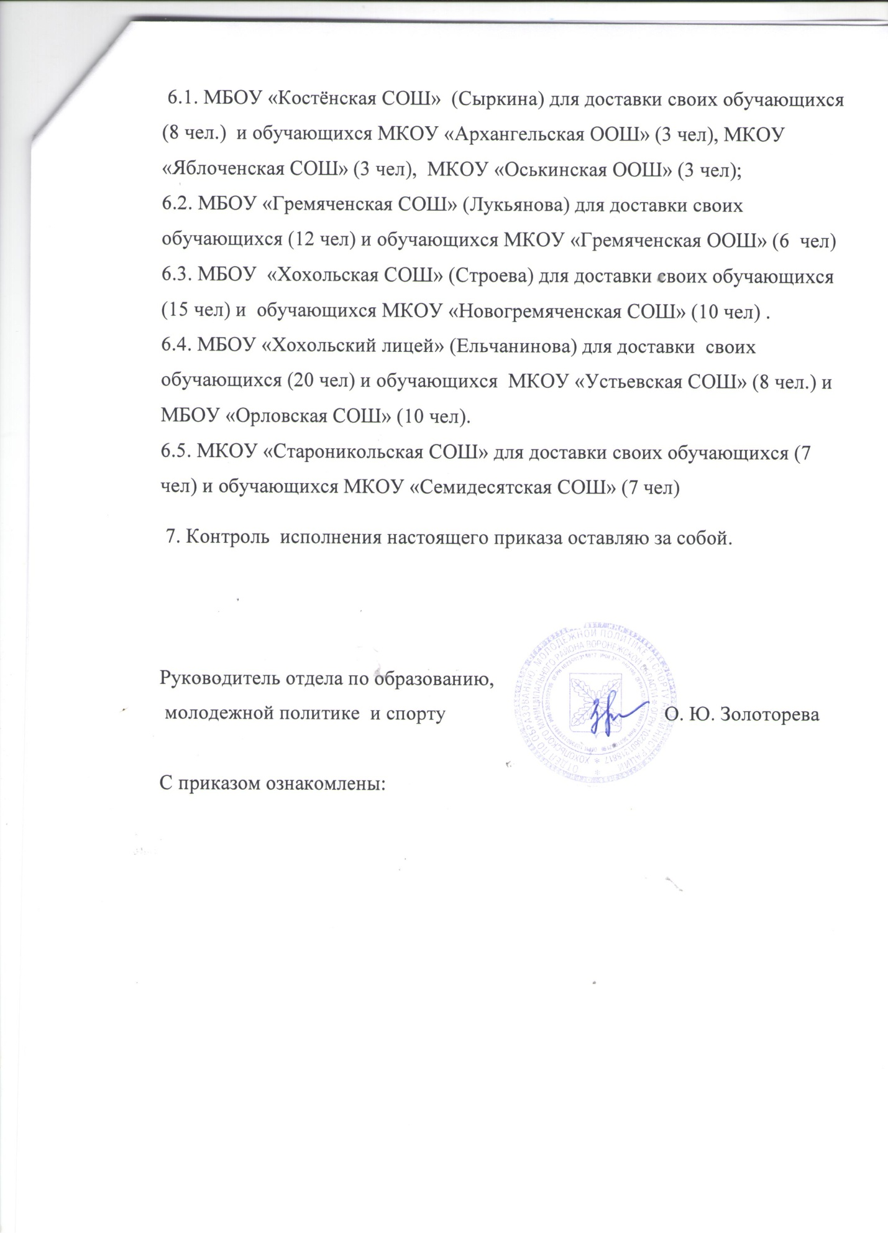

Приложение № 1
к приказу отдела № 249 от «7» мая 2019 г

Разнарядка
на участие детских объединений в Празднике
- МБОУ «Хохольский лицей» - 20 чел
- МБОУ «Хохольская СОШ» - 15 чел
- МКОУ «Староникольская СОШ» - 8 чел
- МКОУ «Семидесятская СОШ» - 6 чел
- МБОУ «Орловская СОШ» - 10 чел
- МКОУ «Устьевская СОШ» - 8 чел
- МБОУ «Гремяченская СОШ» - 12 чел
- МКОУ «Гремяченская ООШ» - 6 чел
- МКОУ «Новогремяченская СОШ» - 10 чел
- МБОУ «Костёнская СОШ» - 8 чел
- МКОУ «Архангельская СОШ» - 3 чел
- МКОУ «Оськинская ООШ» - 3 чел
- МКОУ «Яблоченская СОШ» - 3 чел
- МБУ ДО «Дом детского творчества» - 12 чел

Приложение № 2
к приказу отдела № 249 от «7» мая 2019 г

СПИСОК
участников делегации _______________________(ОУ) Дня детских общественных объединений

№ | Фамилия, имя, отчество участника (полностью) | Дата  рождения | Класс

Руководитель делегации: _________ (ФИО, должность, телефон)

(копия приказа о возложении ответственности за жизнь и здоровье детей прилагается)

Директор школы
Дата
МП

Приложение № 3
к приказу отдела по образованию,
молодежной политике и спорту
№ 249 от «07» мая 2019 г.

Порядок организации и проведения мастер – классов

- Делегация самостоятельно организует и проводит: обучающую площадку или индивидуального участника для Аллеи талантов РДШ. А также готовит реквизит и оформление площадки. Время работы площадки - 1 час;
номер художественной самодеятельности. Информацию о номере художественной самодеятельности и участии в Аллее талантов направить в МБУ ДО «Дом детского творчества» до 16.05. 2019 года.

